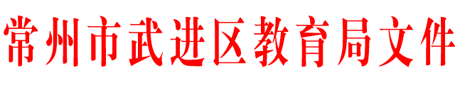

武教基〔2019〕38号

关于公布2018-2019学年度义务教育阶段学校
办学水平考核结果的通知

各中小学及有关学校：
围绕“提升内涵、提高质量”发展目标，为进一步规范武进区义务教育阶段学校办学行为，更好地促进全区学校主动发展和可持续发展，根据2018-2019学年度《武进区义务教育阶段学校办学水平考核办法（2019修订）》（武教发〔2019〕4号）精神，上学年，区教育局继续组织开展了义务教育阶段学校办学水平考核工作。
考核坚持“遵循教育规律，引导规范管理；尊重学校个性，关注纵深发展；突出学校主体，深入自评自诊”的考核原则，采用学校自评自诊与局行政考核相结合、日常检查与集中考评相结合的方式进行。全区52所公办小学、31所公办初中（含九年一贯制学校5所）参加了考核，现将《2018-2019学年度武进区义务教育阶段学校办学水平考核结果》予以公布（具体情况见附件）。

附件：2018-2019学年度武进区义务教育阶段学校办学水平考核结果

常州市武进区教育局
2019年10月28日

常州市武进区教育局办公室 2019年10月28日印发

